Componente curricular: LÍNGUA INGLESA

9º ano – 3º bimestre

SEQUÊNCIA DIDÁTICA 8 – Future opportunities

Unidade temática

Estratégias de escrita

Objeto de conhecimento

Escrita: construção da argumentação

Habilidade

(EF09LI10) Propor potenciais argumentos para expor e defender ponto de vista em texto escrito, refletindo sobre o tema proposto e pesquisando dados, evidências e exemplos para sustentar os argumentos, organizando-os em sequência lógica.

Tempo estimado

3 aulas.

1a Etapa: uma aula para contextualizar o gênero CV (*curriculum vitae*) para a vaga de aprendiz, que é

regulamentado pela lei ao menor de 14 anos, e para ativar o conhecimento prévio com questões gerais e perguntas de compreensão.

2a Etapa: uma aula para o levantamento das características de alguns aspectos linguístico-discursivos que  
caracterizam esse gênero.

3a Etapa: uma aula para a produção final, que se destina a colocar em prática os conhecimentos construídos nas etapas anteriores.

Avaliação: uma aula.

Se houver algum imprevisto, reserve uma ou duas aulas a mais na etapa necessária.

Desenvolvimento

Esta sequência didática objetiva desenvolver nos estudantes habilidades argumentativas e persuasivas para que sejam capazes de convencer um interlocutor-alvo com relação às suas habilidades em uma futura situação discursiva profissional. Ao final, espera-se que sejam capazes de produzir um currículo para o preenchimento de uma vaga de jovem aprendiz na biblioteca da escola por meio da organização das informações em uma sequência lógica.

1ª Etapa (Aula 1)

Warm up!

1. Responda às perguntas abaixo.

a) Você sabe o que é um *curriculum vitae* (currículo)?

________________________________________________________________________________

Resposta pessoal.

b) Para que ele serve?

________________________________________________________________________________

Para apresentar habilidades, a fim de preencher uma vaga de emprego ou de estudos.

c) Quais informações você acredita serem relevantes para um currículo?

________________________________________________________________________________

Isso depende do interlocutor e da vaga (o currículo deve ser elaborado considerando a vaga e os requisitos exigidos para ela).

d) Quais são as situações em que você pode ser solicitado a escrever um currículo?

________________________________________________________________________________

Situações em que se esteja em busca de uma vaga de emprego ou de estudos.

2. Observe the image below and answer the questions.

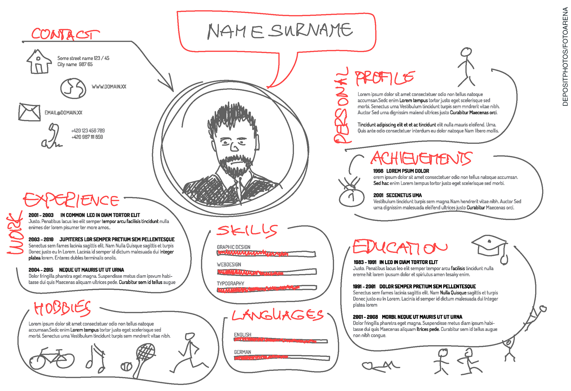

a) How many contacts are there in the image?

________________________________________________________________________________

Four (e-mail, telephone number, website and address).

b) When did he work?

________________________________________________________________________________

From 2001 up to 2015.

c) Which are his hobbies?

________________________________________________________________________________

Riding a bicycle, listening to music (or playing music), playing tennis and jogging.

d) How many languages does he speak?

________________________________________________________________________________

Two (English and German).

e) He mentioned three different skills: 1) graphic design, 2) web design and 3) typography. Which of them is his weakest?

________________________________________________________________________________

Web design.

f) He mentioned he knows English and German. In which of them he is more proficient?

________________________________________________________________________________

English.

3. Find two words you saw in the image above in the following word search:

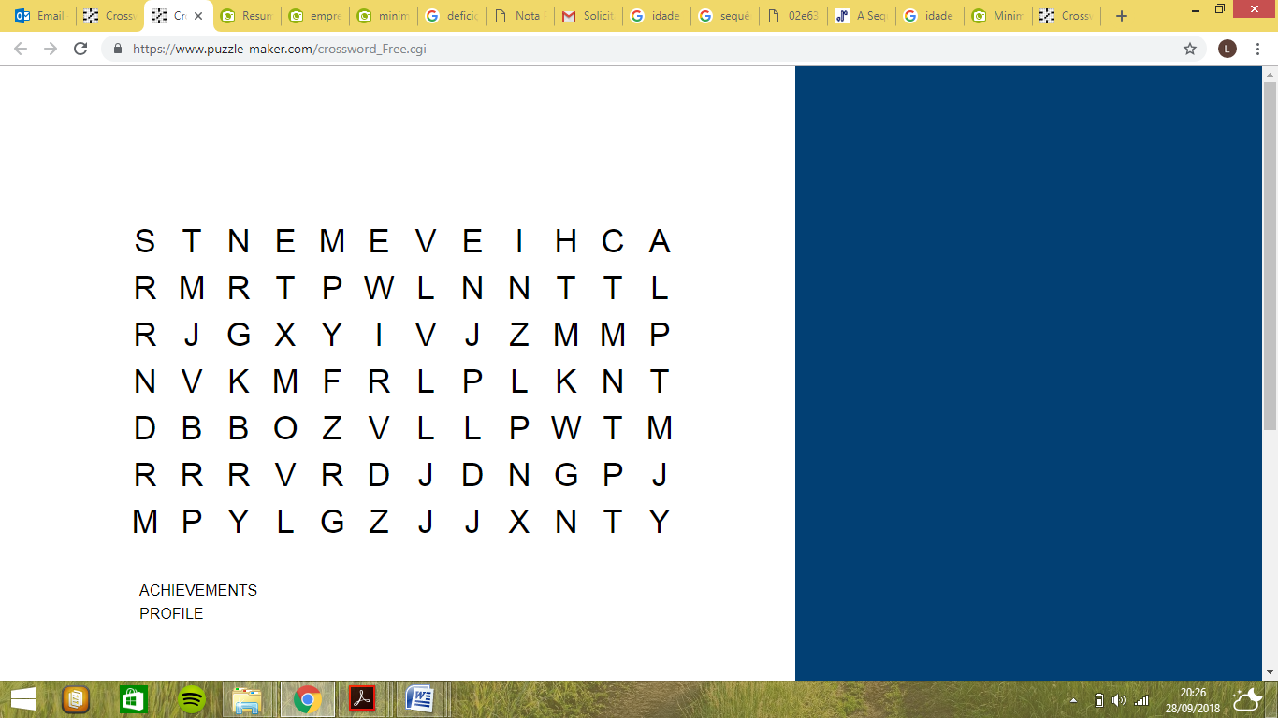

*Achievements* (linha 1, de trás para a frente) e *profile* (diagonal, com início na última linha).

4. Que tipo de informações você espera encontrar nessas duas seções (representadas pelas palavras encontradas no *word search* acima)?

________________________________________________________________________________

*Achievements* – conquistas profissionais; *profile* – uma breve descrição com detalhes importantes sobre uma pessoa.

2ª Etapa (Aula 2)

1. Read the following tips on how to write a successful CV. Number them according to the level of importance for you (use a dictionary if necessary).

Respostas pessoais.

( ) Get straight to the point.

( ) Say why you are the best for the job.

( ) Keep it up-to-date.

( ) Never lie.

( ) Organize your text logically (use bullet points and keep sentences short).

( ) Make sure the CV fits the advert.

2. Fill in the following form (use a dictionary if necessary).



3. Read the information on the following image and answer the questions.



a) Quais são as estratégias utilizadas para conferir veracidade às informações fornecidas?

________________________________________________________________________________

Resposta possível: comprovação da experiência (*10 years of development experience*).

b) Quais adjetivos são usados para reforçar a habilidade informada na apresentação do currículo?

________________________________________________________________________________

*Expert* (relacionado a *knowledge*) e *strong* (relacionado a *experience*).

c) As informações estão organizadas em uma sequência lógica? Justifique.

________________________________________________________________________________

Sim, pois começa-se apresentando uma experiência mais geral, passa-se para habilidades e experiências profissionais mais específicas e, então, finaliza-se com uma “comprovação” das habilidades com situações reais.

d) De acordo com as informações fornecidas, qual poderia ser a vaga pretendida?

________________________________________________________________________________

Provavelmente, esse candidato busca uma vaga relacionada à programação, à área de informática.

e) Você acha que essas informações são convincentes para a vaga que você presumiu ser? Justifique.

________________________________________________________________________________

Resposta pessoal.

3ª Etapa (Aula 3)

Com base no exemplo apresentado na 2a Etapa, produza, em inglês, um sumário com as informações

relevantes para convencer seu interlocutor de que você é o mais capacitado para preencher a vaga de jovem aprendiz da biblioteca da sua escola.

Acompanhamento das aprendizagens/habilidades dos estudantes

Nesta sequência, o professor pode avaliar considerando a habilidade do aluno em construir seu currículo, em usar as informações necessárias para convencer seu interlocutor de que é o mais adequado para a vaga. Pode-se avaliar também considerando se a quantidade de informações fornecidas é suficiente para atingir o objetivo da atividade.